Mgr. Kristýna Křiváčková

O MNĚ

Jako dítě jsem ve škole nebývala úplně jednoduchý žák, často jsem se ptala po hlubším smyslu učiva i jednotlivých činností, navíc jsem toužila po neustálé aktivitě. Už tehdy mě napadlo, jak by mne bavilo v dospělosti ten smysl s dětmi hledat a aktivitu nabízet.

Od rodičů jsem zdědila tři věci: důraz na rodinu, lásku k uměleckým oborům a sklon k práci s lidmi. Od útlého věku mne obklopovaly rozhovory o komunikaci, vztazích, prožívání, seberozvoji, ale také o hudbě, divadle, knížkách či filmech. Posléze jsem pochopila, jak spolu umění a osobnostní i sociální rozvoj souvisí, jak jedno z druhého vyrůstá, vzájemně se obohacuje a prolíná.

Nejširší potenciál tohoto prorůstání života a umění jsem rozpoznala v dramatické výchově, která nabízí široké využití i zcela mimo divadlo, vlastně pro každého člověka, navíc i v umělecké rovině dokáže skvěle kooperovat prakticky s kterýmkoliv dalším uměleckým oborem.

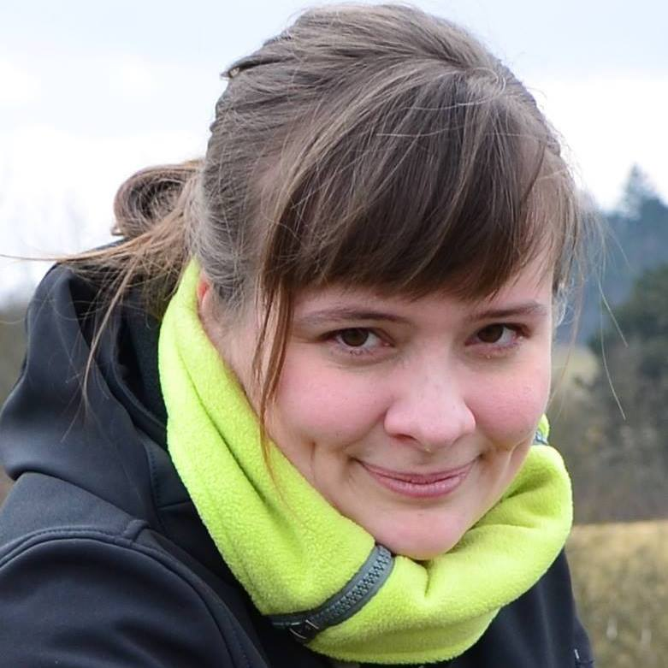





CO VÁM MOHU NABÍDNOUT

Při dobré výuce dochází vždy k obohacování vzájemnému. Proto mi bude ctí provázet děti na jejich cestě poznávání světa, všímat si, jak rozdílně přicházejí k různým objevům a dovednostem, využívat potenciál těchto rozdílů. Také je podporovat v navazování nových přátelství i rozvoji spolupráce v těch stávajících. Chtěla bych děti inspirovat, otevírat jim nové cesty a možnosti, nacházet jejich talenty a silné stránky, ale také jim pomoci překonávat své limity či obavy.

Vítám i možnost poodhrnout oponu dramatické výchovy, která dokáže osvětlovat cestu do vlastního nitra i k porozumění druhému. Dává prostor k seberealizaci i rozpoznání vlastního prostoru mezi lidmi, které není ani příliš malé ani příliš velké. Zakládá smysl pro zodpovědnost, spolupráci, tvořivost, zdravé sebevědomí a řadu dalších benefitů.

VZDĚLÁNÍ

***2011 – 2012 Akreditovaný vzdělávací program ActivSW*** *(interaktivní tabule)*

***2003 - 2009 Pedagogická fakulta Univerzity Karlovy***

*obor primární pedagogika, specializace na dramatickou výchovu, tři semestry výchovy hudební*

***1995 - 2003 Křesťanské gymnázium,*** *Praha 10*

JAZYKY

*Němčina – pasivní znalost*

OSTATNÍ ZNALOSTI

*Zpěv, hra na klavír, hra na kytaru, hra na zobcovou flétnu a klarinet;*

*herectví a přednes;*

*17 let spolupráce na vedení úspěšných letních dětských táborů a letního soustředění literárně dramatického oboru ZUŠ;*

*Uživatelská znalost MS Office;*

*Řidičský průkaz skupiny B*

ZÁJMY

*Hudba, divadlo, film,*

*Kanoistika, plavání, lyže,*

*Deskové a společenské hry*

PRACOVNÍ ZKUŠENOSTI

2008 – 2023: **ZUŠ Adolfa Voborského**, Praha 4 Modřany

vedoucí literárně dramatického oboru

2009 - 2015: **Základní škola Nad Vodovodem**, Praha 10

učitelka 1. stupně, vedení školního pěveckého sboru

2008 - 2009: **Základní škola Táborská**, Praha 4

spoluvedení školního pěveckého sboru Táboráček

2007 - 2009: **ZUŠ Kralupy nad Vltavou**

vedoucí literárně dramatického oboru